I CONCURSO
BALCONES FLORIDOS
NAVAS DEL MADROÑO
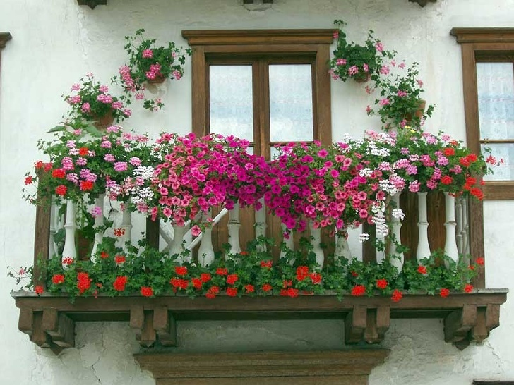

BASES CONCURSO 2018

I. Requisitos de participación: Podrán participar en el presente concurso todo/a propietario/a o arrendatario/a de vivienda ubicada en el término municipal de Navas del Madroño, con balcón o ventana que, con vistas a calle pública ubicada en el núcleo urbano, que reúna las condiciones necesarias para ser decorado sin que ello suponga un peligro para la integridad del mismo ni la de los viandantes. Igualmente podrán concurrir al concurso Asociaciones de vecinos y colectivos y establecimientos de comercio y hostelería.

II. Objetivos: El objetivo de esta convocatoria es llamar la atención sobre los beneficios socio-ambiéntales de la recuperación de los balcones como elementos vivos del municipio e implicar a los vecinos de Navas del Madroño en el cuidado y ornamentación de sus balcones y ventanas para conseguir una mejora estética, tanto de los edificios como de las calles del municipio.

III. Inscripciones y participación: Los interesados podrán inscribirse en la biblioteca hasta el día 7 de mayo en la biblioteca pública (de 9-13 h. y de 16:30 a 20 horas, de lunes a viernes)

IV. Valoración del concurso: La valoración de los balcones participantes se realizará durante el período comprendido entre el 10 de MAYO al 13 de MAYO (Periodo que deberán permanecer adornados). Durante el período de valoración los/as propietarios/as o inquilinos/as de los balcones/ventanas en concurso permitirán la realización de fotografías o recogida de imágenes por cualquier otro medio, siempre desde el exterior de la vivienda.

V. Criterios de Valoración: Se establece como valores puntuables la originalidad, la calidad ornamental, la perdurabilidad y el diseño florístico y de otras plantas.

VI. Jurado: Su composición será formada por varios un representante elegidos por el Ayuntamiento de Navas del Madroño.
Siendo el recorrido por parte del jurado, para ver los balcones, el viernes 11 de mayo

VII. Premios: La entrega de premios se realizará en la Carpa Municipal situada en el Rodeo el domingo día 13 de mayo en horario de tarde. Se establecen los siguientes premios:

PRIMER PREMIO.- 100€ otorgado por el Excmo. Ayuntamiento Navas del Madroño
SEGUNDO PREMIO.- 75€ otorgado por Excmo. Ayuntamiento Navas del Madroño
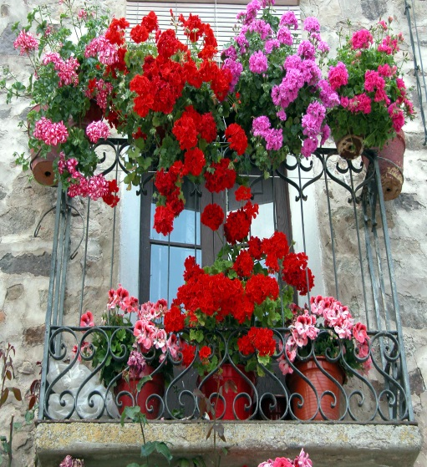
TERCER PREMIO.- 50€ otorgado por Asociación Mujeres de Navas del Madroño.

